ChaseDreamGMAT數學寂靜整理（原始稿）（2019/04/29起）
整理菌：qv0518
最新版本連結：https://forum.chasedream.com/thread-1346316-1-1.html

2019/04/29起寂靜整理匯總
【原始匯總】2019/04/29起原始狗匯總 by Cinderella灰
https://forum.chasedream.com/thread-1346302-1-1.html
【數學】2019/04/29起數學寂靜原始稿 by qv0518
https://forum.chasedream.com/thread-1346316-1-1.html
【數學討論稿1-200】2019/04/29起數學討論稿 by 杭州小可愛
https://forum.chasedream.com/thread-1346319-1-1.html
【語法】04/29起語法寂靜整理 by huaqingdasha
https://forum.chasedream.com/thread-1346348-1-1.html
【IR】04/29起IR寂靜整理 by Super鱷魚杭
https://forum.chasedream.com/thread-1346345-1-1.html
【作文】2019/04/29起坐穩寂靜整理 by qv0518
https://forum.chasedream.com/thread-1346317-1-1.html

答案核對、題目分析與解題思路，請參見下面【數學討論稿】：
【數學討論稿1-200】2019/04/29起數學討論稿 by 杭州小可愛
https://forum.chasedream.com/thread-1346319-1-1.html

重要技巧：
- 文檔內搜索日期，比如“03/10”，查看全部當日更新，包括新增及之前題目補充；
- 構築連結直通寂靜原帖。

更新日誌：
05/07 19:36，更新到85題，感謝Bamboom，Parker1229！
05/06 21:45，更新到84題，感謝進擊的阿爸！
05/06 09:06，更新到81題，第7，15.1，52，68，73題補充，感謝蘿北北！
05/05 20:45，更新到79題，第45題補充，感謝yiyiplum！
05/05 10:10，更新到73題，第11，40題補充，感謝Wwwdwgo！
05/04 20:56，更新到62題，感謝厄起之光
05/04 06:25，更新到56題，第13，18，29題補充，感謝river445，BiancaC1998！
05/03 06:00，更新到55題，第37題補充，在相無相，confident4ever，ukgdukf，yaoml！
05/02 09:45，更新到37題，感謝Mia2018！
05/01 21:16，更新到34題，第9題補充，感謝JJJYYYKKK780！
04/30 21:20，更新到29題，感謝ztzttztztzttztz！
04/29 21:17，更新到26題，感謝內河無天橋，橙笑，巫山有雲！
04/29 換褲日（換褲時間統計）

No. | 題目 | 構築 | 備註 | 日期
1 | PS：6個人三男三女圓桌會議，rebecca（女）是組長，位置固定，男的不能挨著坐。問有幾種座法？  構築思路：展開成直線插空 | 內河無天橋 |  | 04/29
 | 【1-補充】  PS：6個人開會，分別是三男三女，圍坐在一張圓桌邊，其中有一個人是leader，坐在黑板下面，要求所有的男性都不互相挨著，問有幾種坐法？  選項有12，36，?，?，? | 巫山有雲 |  | 04/29
2 | PS：兩個長方體，算大的體積是小的多少倍（給出小的體積求大的）？  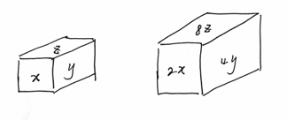 | 內河無天橋 |  | 04/29
3 | DS：一組資料 8 10 10 12 10 x，問x是不是正數？  條件1：眾數＜range  條件2：眾數＞平均數 | 內河無天橋 |  | 04/29
4 | DS：兩條平行線中間夾一個梯形一個三角形，問梯形面積三角形面積比大小？  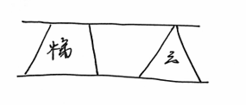  條件1：梯形上底是下底的1/2  條件2：梯形上底＜三角形底邊1/2 | 內河無天橋 |  | 04/29
5 | PS：長方形的紙撾成圓柱，周長10，高8，求對角線長？  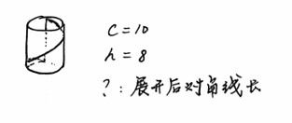 | 內河無天橋 |  | 04/29
6 | PS：工作效率：兩台機器XY X6小時5000 Y2小時5000，問XY一起工作生產一批產品X產量占多少？  構築答案：25% | 內河無天橋 |  | 04/29
7 | PS：樂透彩票第一天回報1，第二天回報2，第三天4，指數增長到21天時報酬的範圍？  構築答案：選E ＞1000000 | 內河無天橋 |  | 04/29
 | 【7-補充】7：E＞1000000 我之前看到過直接秒選了 | 蘿北北 |  | 05/06
8 | DS： (√a-√b)^2 * (√a+√b)^2的值是多少？  條件1：已知(a+b)^2  條件2：已知a-b | 內河無天橋 |  | 04/29
9 | PS：從0到229，9一共出現多少次？ | 內河無天橋 |  | 04/29
 | 【9-補充】  PS：中了0-239 有幾個9？  構築答案：選43 | JJJYYYKKK780 |  | 05/01
10 | PS：問2/(x+3)+3/(x+4) 哪個大於1？  I. x=1  II. x=3  III. x=8 | 內河無天橋 |  | 04/29
11 | PS：一個長方體蓄水池正著放躺著放三條邊是xyz水量和底邊關係（具體問啥忘了） | 內河無天橋 |  | 04/29
 | 【11-補充】（這題和數學寂靜11題類似）  DS：有兩個長X寬Y高Z相同的長方體，其中一個正著放，另外一個側著放，分別往兩個倒水，求a:b（記不太清了，但條件應該是這樣的，圖請看附件）  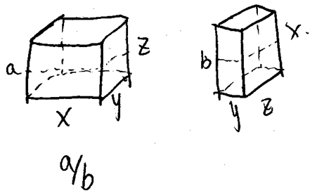  條件1：a=20  條件2：7a=10b | Wwwdwgo |  | 05/05
12 | PS：F=kav^2，k是常數，a是物體表面積，V是風速，給了1和2兩種情況下F和a的關係，讓用V1表示V2？  構築答案：最後答案是√3的那個選項 | 內河無天橋 |  | 04/29
13 | PS：讓算利率，給了一個表格讓算9種情況中符合的？  構築答案：最後好像有3個？ | 內河無天橋 |  | 04/29
 | 【13-補充】第13題我確定答案是3，很好算 | BiancaC1998 |  | 05/04
14 | PS：坐標系過某個點且和過某兩點的直線垂直的直線運算式是什麼？  構築答案：我記得選的A但是具體哪三個點惹，好像斜率是負2/3還是負3/2來著 | 內河無天橋 |  | 04/29
15 | PS：分母是根號下（1-√1/2），分子好像是1或2，問等於五個選項裡哪一個？ | 橙笑 |  | 04/29
15.1 | PS：一個大正方形，裡面切出9個不同大小的小正方形，有圖。一個是面積是64（確定），一個面積是多少忘了。問最大的那個小正方形面積是多少？  構築答案：很確定答案是19的平方，361. | 橙笑 |  | 04/29
 | 【15.1-補充】15.1（？）那個沒有題號的九個正方形的題，那個構成的不是正方形是長方形，答案不記得是不是狗主說的那個，圖看附件應該是這樣；  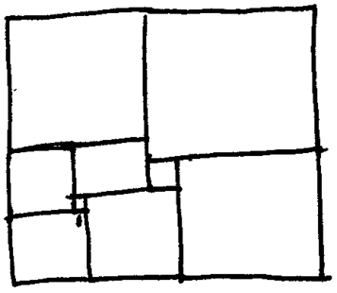 | 蘿北北 |  | 05/06
16 | DS：說一個數x，能被10的r次方整除，不能被10的r+1次方整除，問能否確認r等於幾？  條件1：x能被2的5次方整除，不能被2的6次方整除  條件2：x能被5的6次方整除，不能被5的7次方整除  【補充思路】by 20.  條件1——可以推出 x= 2^5 ×任意數量奇數  條件2——可以推出 x= 5^6 ×任意數量不是5及5的倍數的數  兩個條件單獨都不充分  合在一起—— x必須= 2^5 × 5^6 ×任意數量基數（不包括5及5的倍數）  由於後面中文部分肯定湊不出被10整除的數  只用看前面就行  前面數合起來是10^5 × 5  因此r可以確定為5  選C | 橙笑 |  | 04/29
17 | PS：(x+2)/(x-2)=2，(y+2)/(y-2)=3，求x+y=？  選項有10 | 巫山有雲 |  | 04/29
18 | PS：坐標系上一個四邊形，四個頂點座標分別是（1，0）（3,0）（3,1）（1,1）（數字記不太準確了但是第三個點肯定沒錯），求過（0,0）且將四邊形面積平分成兩部分的直線的斜率？  選項有1/4，1/3，3，?，? | 巫山有雲 |  | 04/29
 | 【18-補充】有過直線的原點穿過一個四邊形，四邊形座標是（1,0），（3,0）（1,1），（3,1）那道題 | river445 |  | 05/04
19 | PS：i，l，m三個數取自集合{0,1,2,3,4}，且i+l+m=4，有x，y，z三個互不相等的數字，求$x^{i}×y^{l}×z^{m}$有幾個不同的解？ | 巫山有雲 |  | 04/29
20 | PS：給了一個概念，大概就是a是b和c的？？數，則a是bc之間整數的個數，比如3和9的？？數是5。求小於的32的所有質數之間的？？數的平均數？  選項有1.9 | 巫山有雲 |  | 04/29
21 | PS：菱形，四邊相等為52，對角線垂直已知較短的那條對角線長40，求陰影面積？  選項有960，1920 | 巫山有雲 |  | 04/29
22 | PS：有一群人一共352個，已知六月過生日的人最多，求6月過生日的人數的最小值是多少？  選項有31,30,29 | 巫山有雲 |  | 04/29
23 | DS：1. 62號公路（懶得畫圖了，口述大家意會吧：左邊一截直線，交叉路口A，右邊一小截直線，最右一個開口向下的半圓————A—∩），在A點有一條與62號公路相交的公路E號。兩輛車分別在兩條公路上經過A點，求問兩輛車在到達A點之前的距離變化（好像是問距離是否一直變小）？  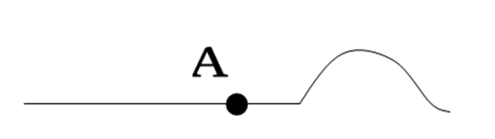  條件1：兩車速度相等，同時通過A點  條件2：62號公路上的車向東行駛，且E公路與62號公路垂直 | 巫山有雲 |  | 04/29
24 | DS：x,y是整數，求$\sqrt{x+y}$的值？  條件1：$\sqrt{x}-\sqrt{y}$=？  條件2：$\sqrt{xy}$=？ | 巫山有雲 |  | 04/29
25 | DS：3. 某人在銀行存了1000塊，單利是x，一年後利息是Z，若當單利為y時，一年後利息還是Z，求存了多少錢？  條件1：x=2  條件2：x=0.5y | 巫山有雲 |  | 04/29
26 | DS：有一個桌布/操場那種中間陰影外邊邊框的題，沒來得及做，記得兩個條件一個是給了x=real number，另一個是x=ay這種 | 巫山有雲 |  | 04/29
27 | PS：√2+√3 equivalent 哪個選項？  選項有√5，√6，√(5+2√6)，√(5+3√6)，還有個選項忘了= = | ztzttztztzttztz |  | 04/30
28 | PS：一個人要去四個店，其中有鞋店和銀行，這人必須先去鞋店再去銀行，有多少種？ | ztzttztztzttztz |  | 04/30
29 | PS：一個什麼什麼東西，有一個範圍，25.5+-0.03，在這個範圍之外會被reject，問什麼範圍裡面可以accept？  選項很多絕對值 | ztzttztztzttztz |  | 04/30
 | 【29-補充】第29題是 |25.5 ± 0.03|，雞精答案正確 | BiancaC1998 |  | 05/04
30 | DS：N能不能被37整除？  條件1：N+37能被10整除  條件2：N+10能被37整除  【補充思路】by20.  條件二顯然可以判斷N不能被37整除  再看條件一，（N+37）是10的倍數，37/10餘7，那麼N/10餘3  可以得出N的個位數是3  那麼只要確定個位是3且同時是37的倍數的數是否存在就行  結果是存在，因為37×9個位就是3  所以N可能是37的倍數也可能不是，條件一無法判斷  選B】 | JJJYYYKKK780 |  | 05/01
31 | DS：x/3是不是整數？  條件1：72/X是整數  條件2：81/x是整數 | JJJYYYKKK780 |  | 05/01
32 | 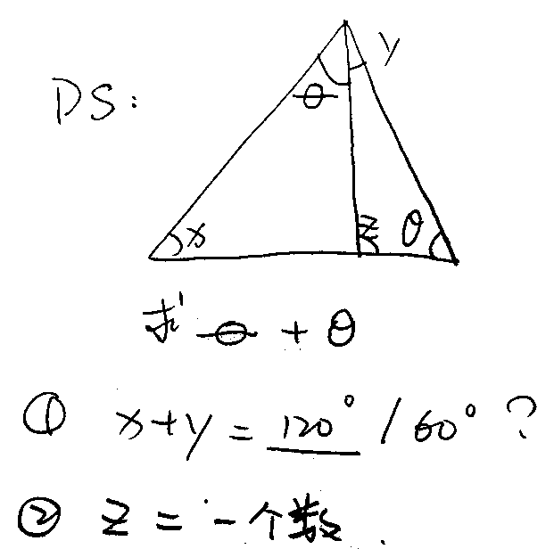 | JJJYYYKKK780 |  | 05/01
33 | PS：1/√(2-√2) = ？ | JJJYYYKKK780 |  | 05/01
34 | DS：賣房子，一共是8套房子，問房子價格的中位數是不是在150,000和160,000之間？  條件1：一半的房子價格大於160，000  條件2：一半的房子價格小於150，000 | JJJYYYKKK780 |  | 05/01
35 | PS：如圖，已知BC=30，CD=24，AE=BE，△CDB與△ABC相似，求：DE=？  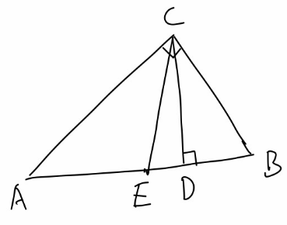 | Mia2018 |  | 05/02
36 | DS：如圖，不規則容器裝水的問題，圖2為容器倒過來，不裝水部分體積為5.5ab，問水與容器體積比？  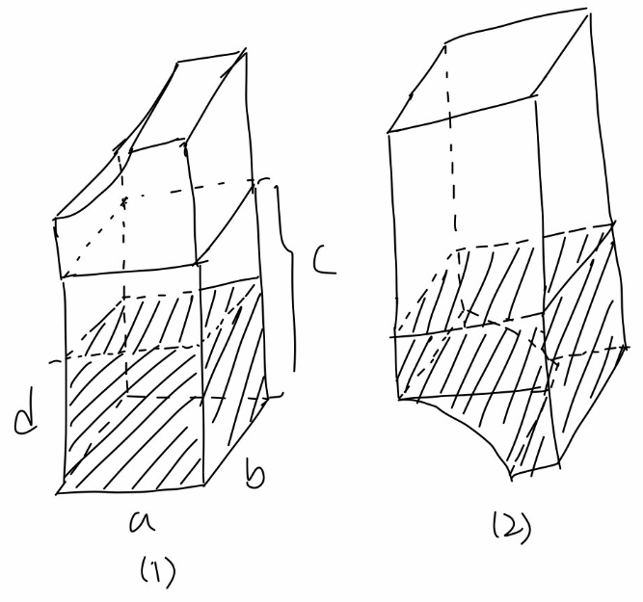  條件1：c=8  條件2：d=5.5 | Mia2018 |  | 05/02
37 | PS：車a以6 mile per hour的速度行駛，超過了一輛以 3 mile per hour行駛的車b，兩輛車都會經過一個pool，a在超過b 10 minutes 之後經過pool，問b在a經過pool之後多少分鐘到pool？ | Mia2018 |  | 05/02
 | 【37-補充】  PS：一個jogger每小時速度為10km，一個walker每小時速度為*(忘了)，兩人同方向，jogger經過walker10分鐘後經過一個瀑布，問jogger比walker早幾分鐘經過瀑布？ | 在相無相 |  | 05/03
38 | PS：一個正方體的頂點到其他7個頂點的距離之和？  構築：看到vertices一時還沒反應過來。 | 在相無相 |  | 05/03
39 | DS：新老revenue  profit 2.5 +20%  cost1 1 +15%  cost2 2 -10%  revenue 1 ?  數字編的，問新的revenue與老revenue關係，有增減比例。4.DS四個數比例1:2:3:4，問以下條件能否知道最大數字是多少？  條件1：知道四個數中偶數數字之和  條件2：最大數與最小數之和 | 在相無相 |  | 05/03
40 | PS：在-100~100範圍中，3的倍數有多少個?  構築答案：我選66 | confident4ever |  | 05/03
 | 【40-補充】40注意答案是錯的，應該是67，這種對稱包含零的肯定是奇數 | Tigerdog | Q50 | 05/05
41 | DS： x、y皆為正整數，以下哪個條件能讓x有唯一值?  條件1：25x^2-16x^2=161  條件2：x^2+y^2-xy=19  構築答案：我選A | confident4ever |  | 05/03
42 | PS：一位員工目前的薪水增加10%後，再加上bonus$375，會等於員工目前薪水增加5%後再加上bonus$500，問員工目前薪水多少?  構築思路：題目敘述很長，但看懂後就很簡單，依照題幹列出式子：設現在薪水x，1.1x+375=1.095x+500，移項化簡一元一次方程式解x即可  構築答案：我選$25,000 | confident4ever |  | 05/03
43 | PS：一位麵包師傅在做p (pounds)的麵團時，需要加sugar substitution；每做r (pounds)的麵團，就會用到1 (pounds)的sugar；每做t (pounds)的sugar substitution，就會用到1 (pounds)的sugar，請問in terms of p, t, r，這位麵包師傅會用到幾(pounds)的sugar substitution?  構築答案：我選pt/r | confident4ever |  | 05/03
44 | PS：一塊cheese cake，第一個人買走了1/6，第二個人買走了剩下的1/4，問蛋糕還剩下幾分之幾?  構築答案：我選5/8 | confident4ever |  | 05/03
45 | DS：有一個六面的骰子，每一面不是藍色就是紅色，假設每一面的機率一樣，問骰兩次都不是紅色的機率為多少？（題幹敘述為雙重否定要小心別被騙）  條件1：藍色總共2面(確切幾面有點忘sorry)  條件2：紅色總共3面  構築答案：我選D | confident4ever |  | 05/03
 | 【45-補充】  DS：一個6面的篩子，有紅，藍，黃三種顏色，問兩次投擲都不是紅色的概率？  條件1：藍色有兩面  條件2：紅色有兩面 | yiyiplum |  | 05/05
46 | DS：以下哪個條件能滿足這個不等式？（詳見附圖）  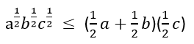  條件1：a=b=c  條件2：c=4  構築答案：我選B | confident4ever |  | 05/03
47 | PS：（詳見附圖）從大樹底部連到小數頂部的三角形，跟從小樹底部連到大樹頂部的三角形為相似三角形，假設小樹5(feet)，問大樹多高?  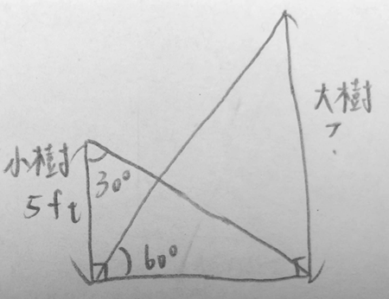  構築答案：我選15 | confident4ever |  | 05/03
48 | DS：（詳見附圖）B點為圓心，線AB與線BC垂直，問以下哪個條件能得知圓面積？  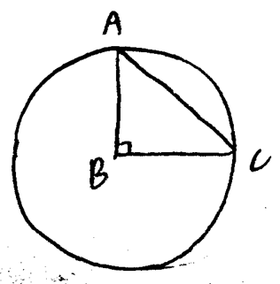  條件1：弧AC=某個數位，線AC=某個數位  條件2：弧AC比線AC還多xxx(某個數字)  構築：對不起這題因為直接看懂沒計算所以確切數字多少忘記了，只要知道弧AC跟線AC的關係基本上就能得到答案了  構築答案：我選D | confident4ever |  | 05/03
49 | PS：1包水果(或是球之類的反正不重要)有100units，總成本$189，今天這包水果有15%爛掉了，問每unit售價至少要多少才能賺到利潤$100？  構築答案：我選$3.4 | confident4ever |  | 05/03
50 | DS：有一個binary sequence，每一項不是0就是1，對於每一個大於1的整數n來說，An代表binary sequence裡第1到第n項被電腦拒絕的個數。假設k為大於1的整數，問以下哪個條件能知道binary sequence被拒絕的個數?  條件1：k=20  條件2：Ak=40,000  構築：這題是我唯一看不懂的，因為不知道什麼是binary sequence(雖然考完查字典後還是搞不懂這題在幹嘛)  構築答案：我選E | confident4ever |  | 05/03
51 | DS：有一個圓的內切三角形，怎麼判斷這個三角形是直角三角形？  條件1：三角形的兩條邊一樣長  條件2：忘了…… | ukgdukf |  | 05/03
52 | DS：坐標系裡有（-2, -1）(2,2)兩個點為圓心形成的兩個圓，兩個圓半徑分別為r s，P, Q兩個點在以這兩個點連成的直線與兩個圓的相交點上，問是否有可能P, Q之間的距離小於2？  條件1：r<3, s<=2  條件2：1<r<=2, s=2（這個條件裡的r的範圍不太記得了，須確認） | ukgdukf |  | 05/03
 | 【52-補充】52 這個題我印象中好像跟原狗主不太一樣，（-2，-1）（2,2）沒問題，提問我忘了距離是大於2還是小於2，反正我當時好像算的1是對的？....（原諒我都是迷之本來有印象一看別人的就記憶混亂，按他這個題所說我感覺我或許做錯了還是不誤導了....） | 蘿北北 |  | 05/06
53 | PS：直線的方程是y=5x，請問哪一個是perpendicular（正交，垂直，考試的時候不認識這個單詞哭出聲。。。）的直線的運算式？  選項有y=-5x，y=5/x，y=-x/5等等 | yaoml |  | 05/03
54 | DS：A、B兩個電梯都勻速下落，總的距離是100個單位，其中A先下落10s，然後B開始下落，請問A、B哪一個先到下面？  條件1：A的速度至少是3個單位/s  條件2：B的速度比A快1個單位/s | yaoml |  | 05/03
55 | DS：(x-1)(x+1)divided by 24除的餘數是多少？  條件1：x不能被3整除  條件2：x是奇數（or其他條件能推出x是奇數） | yaoml |  | 05/03
56 | PS：說有A B C三個人，每個人有gold, silver, bronze三枚硬幣，每個硬幣各投一次。只有當三枚硬幣都是同一面時才能說A matches B。那麼請問A matches B or both 的probability是多少？  選項有1/4, 15/64, 1/64,xx/36, yy/36  構築答案：我蒙的15/64 | BiancaC1998 |  | 05/04
57 | DS：a and b are intergers, is a<b?  條件1：(a^-3)(b^-4) ≤-1  條件2：(a^-4)(b^-3) >1  構築思路：我選了C。選項1裡可知a必是負數，b未知。選項2可知b為正數，a未知。結合起來得知b>a | 厄起之光 |  | 05/04
58 | PS：FIRST ROW HAS 16 SEATS. SECOND ROW HAS TWO MORE THAN FIRST ROW. IF THE LAST ROW HAS 64 SEATS, HOW MANY TOTAL SEATS ARE THERE?  構築答案：我選了1000. | 厄起之光 |  | 05/04
59 | PS：IN A COMPETITION, THERE ARE 14 PEOPLE, INCLUDING SEAN(名字編的），IF THERE ARE 3 WINNERS TO BE SELECTED FROM THE TOTAL, AND ONE OF THEM MUST BE SEAN, HOW MANY COMBINATIONS ARE POSSIBLE? | 厄起之光 |  | 05/04
60 | PS：WHICH OF THE FOLLOWING VALUES CORRESPOND TO (n+1)^2 + n^2 + (n-1)^2?  A 10,001  B 30,001  C 30,002  D 30,003  E 40,002  構築答案：我選了C，公式加成等於 3(n^2) + 2，而n等於100的話剛好符合條件。 | 厄起之光 |  | 05/04
61 | PS：THERE ARE TWO TELEPHONE POLES. POLE A's HEIGHT IS 30m. POLE B's HEIGHT IS 40m. DISTANCE FROM POLE A AND B IS 24m. IF A WIRE IS TIGHTLY CONNECTED BETWEEN THE TOP EACH POLE, HOW LONG IS THE WIRE?  構築思路：用勾股定律算邊長為24和10的hypothenuse. | 厄起之光 |  | 05/04
62 | PS：HOW MANY COORDINATE POINTS (a,b) ARE THERE THAT SATISFY THE FOLLOWING TWO CONDITIONS: 1. (a+1/b+7)= 5/7 （這部分記憶模糊）, WHERE b IS NOT 0 NOR -7; 2. a^2+b^2<=1?  A NONE  B 1  C 2  D 4  E INFINITE | 厄起之光 |  | 05/04
63 | PS：1，2，3，4，5，6。用這6個數字組成三位元數（different digit），多少種組法？ | Wwwdwgo |  | 05/05
64 | PS：大概意思是一個大箱子，裡頭有銅盒子，金盒子，70%數量是銅的，然後每個銅盒子的重量是每個金盒子的重量1/4，求總的銅盒子重量比上總的盒子重量？ | Wwwdwgo |  | 05/05
65 | PS：我的最後一題，看了好久（資訊可能回憶不全）Sn=1+2+3+...+n；n=(1/(n+1))-1/n；求1/s2+1/s3+..+1/s99=？  選項有：99/100；98/100；98/99 | Wwwdwgo |  | 05/05
 | 【65-補充】  PS：Sn=1+...+n, 1/Sn=2/n(n+1)=2(1/n-1/(n+1))，問1/S2+...+1/S99？  構築答案：答案98/100 | Tigerdog | Q50 | 05/05
66 | DS：p=n!，P的個位digit是什麼？  條件1：n is even  條件2：n>5  構築答案：大概的意思就是這樣吧，我選的是B，個位digit都是0 | Wwwdwgo |  | 05/05
67 | DS：a,b為整數，b是不是even？  條件1：4a+5b=odd  條件2：5a+3b=odd  構築：條件大概是這樣，不難 | Wwwdwgo |  | 05/05
68 | DS：z+y=？  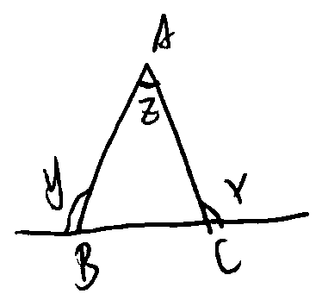  條件1：AB=AC  條件2：x=2z-8 | Wwwdwgo |  | 05/05
69 | PS：一個cylinder，h是r的1.725倍，還給出1foot=12 inches，求這個cylinder volume運算式。（要記得圓柱的公式，還要知道怎麼轉換單位） | Wwwdwgo |  | 05/05
 | 【68-補充】  PS：圓柱cylinder，h是r的1.725倍，1foot=12inches，求體積？  構築答案：有12πr的三次方/1.725之類的，但是選的正確答案是需要除一下通個分變個型的，答案裡面是不包括12和1.725這兩個數的（或許題目不是1.725，我記憶感覺又混亂了用這個算出來好像沒有記憶中的答案） | 蘿北北 |  | 05/06
70 | DS：升火箭，給出公式d=-35t^2+at+b，d是火箭與地面距離，t是時間，a，b的值恒定，求b？  條件1：條件一已知距離和時間，但無法求出a, b  條件2：火箭台跟地面的距離是xx | Wwwdwgo |  | 05/05
71 | PS：問的是x^2可以是下面哪個？  I. 1  II. 4  III. 9 | Tigerdog | Q50 | 05/05
72 | PS：直角坐標系裡一個長方形，頂點座標(0,0),(0,4),(6,0)，一個點落在裡面，問x+y<4的概率？  構築答案：答案1/3 | Tigerdog | Q50 | 05/05
73 | PS：一個插座埋在地上，如圖吧，往裡面灌水灌到離地兩釐米，問裡面有多少升水？  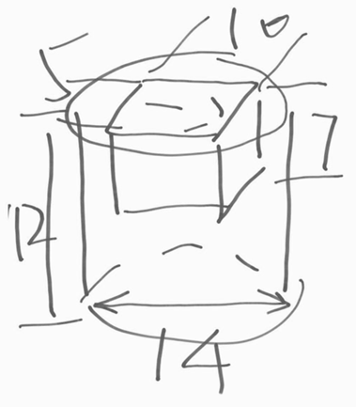  構築答案：pi近似用22/7，單位都是釐米。答案1.24。傻x  構築補充：抱歉插座有一邊是12，總之算出來1.24就對了 | Tigerdog | Q50 | 05/05
 | 【73-補充】73 這個題記憶猶新，題目取π=22/7，題目的圖見附件，一個圓柱裡頭一個長方體，然後一長段話，我理解的是水倒入裡面一直到距離上面2cm處，要計算水的體積吧。就相當於是一個高為12-2=10cm的圓柱要減去中間一個12*5*（7-2）的長方體剩下的體積，也就是π*7*7*10-12*5*5，π取22/7算出來結果好像是1240cm三次方，還要單位換算一下答案是1.24  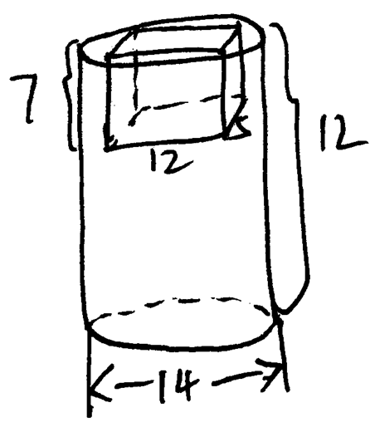 | 蘿北北 |  | 05/06
74 | PS：學法語的女的人數和總共男的人數比是a/b，學法語的男的占總人數的x/y，所有男的人數占總人數的z/t，問學法語的女的和總人數的比？（用分數表示）  構築思路：考試的時候假設總人數200，然後便能算出比值 | yiyiplum |  | 05/05
75 | PS：車在平路上開X km/h，在顛簸的路上開y km/h，用時為t，一共開了z千米，問在顛簸的路上一共開了多少千米？  構築答案：考試的時候列一個一元一次方程組就可做出來 | yiyiplum |  | 05/05
76 | PS：做一個果汁要X liter的濃縮汁以及y liter的水，先有z liter的果汁，問水占總果汁的比例？（簡單） | yiyiplum |  | 05/05
77 | PS：一個圓柱形蛋糕半徑為X，高為Y，將這個蛋糕切出來9份，每份體積相等。有一份是一個小的圓柱體，問這個小份的圓柱體的半徑是多少？（簡單） | yiyiplum |  | 05/05
78 | DS：A,B,C,D四個人總共得了400分，問B是不是比C的得分高？  條件1：AB 的平均數比CD的平均數多100分  條件2：AD的平均數比BD的平均數。。。。（失憶了但是總體DS問題沒有記錯） | yiyiplum |  | 05/05
79 | PS：有6個人選出來4個人互相競賽，每1個人與其他3個互相競賽一次，並且這4個選出來的人的順序是irrelevant的，有多少次競賽的可能？  構築：當時這個irrelevant讓我有點蒙，到現在不知道到底是什麼意思 | yiyiplum |  | 05/05
80 | PS：|x|+|y|≤1，x²+y²=1，好像是問同時在這上面的點有幾個吧？  選項0個，1個，2個，4個，無窮個，畫個圖4個 | 蘿北北 |  | 05/06
81 | PS：k為1 more than 2到29中所有質數的乘積，有I：k是30的倍數 II：k是29以內某個質數的倍數 III：k是29以外質數的倍數（大概），這三個記不太清了，反正答案裡頭沒有三個全錯這個選項，排除法就好，注意是1+2*3*5*7*...*29 | 蘿北北 |  | 05/06
82 | PS：已知x^2+y^2=4xy，求（x+y)/(x-y) | 進擊的阿爸 |  | 05/06
83 | DS：一個箱子裡有綠球和白球分別五個，綠球上有1-5的編號，白球上也是，數字不會重複，現在從盒子裡拿出一個白球和一個綠球，求問白球上數字是偶數的概率？  條件1：從盒子裡拿出綠球編號是4的概率是1/8  條件2：從盒子裡拿出even number的概率是1/4  構築：有待補充，但這兩個概率是沒記錯的 | 進擊的阿爸 |  | 05/06
84 | DS：|2x+1|>|4x-3|？  條件1：?<x<2  條件2：?<x<3  構築答案：具體的值我記不清楚了抱歉，但是思路應該是把求出兩個式子的範圍|2x+1|的最小值要大於|4x-3|的最大值，我最後選的E | 進擊的阿爸 |  | 05/06
85 | PS：某人要做100個16inch*16inch的尿布（？），市面上有兩家公司賣布料，都是以1yard為單位賣，A公司布料寬36inches，B公司布料寬72inches，問從B買料比從A買料省多少錢（不會通過拼接的方式做尿布）（1yard=36inch）  構築：我算了三遍都是8  然而選項是7，12，...總之沒有8  【補充】（by Parker1229）  剛考完，尿布題說了兩家廠商的一塊布長都是35吋  A每塊5元，B每塊9元，其他條件都一樣  求差價？ | Bamboom |  | 05/07

